VČELÍ DĚLNICE
Jsou nejdůležitější skupinou včelstva v úlu. Na nich spočívá veškerá tíha činnosti i vytváření podmínek k životu celé včelí společnosti. Často je právě jim ve všeobecném smyslu říká včely. Ve včelstvu je nejpočetněji zastoupení, v počtu 60 – 80, přes zimu kolem 10 tisíc jedinců. Podle počtu dělnic hodnotíme sílu včelstva.
Vývoj včely před narozením
Položené oplozené vajíčko se třetího dne mění v larvu. Ta se devátého dne promění v kuklu a je zavíčkována. Dvacátý první den se vylíhne nová včela - mladuška – nejmladší dělnice.
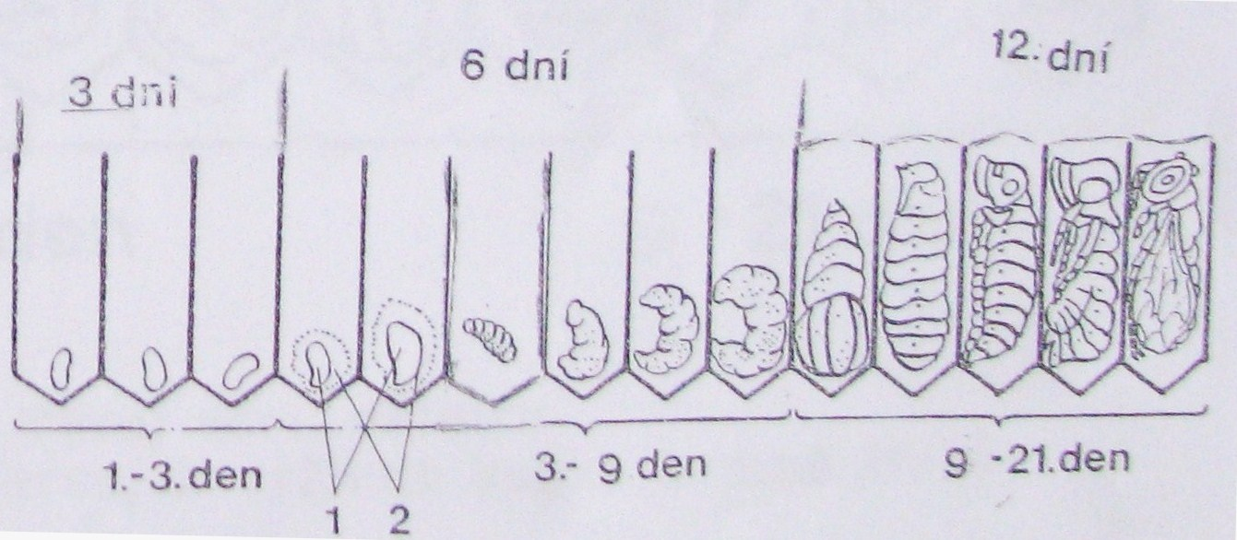
Nově narozená včela je pudově nucena k různým činnostem, jež jsou nezbytné pro život včelstva. V této pudové činnosti uvnitř úlu uplyne celých 18 dní jejího života. Následujícího dne (40. den od položení vajíčka matkou do buňky) vyletí z úlu do přírody dělnice jako létavka. Zákon 40 dní je hlavním včelím zákonem, který by měl dobře znát každý včelař.
Líhnutí mladých včel je velmi zajímavý děj. Když je včelka zralá, odřízne jazýčkem jako pilkou víčko buňky kolem dokola a přitom se v ní otáčí. Odříznuté víčko vyrazí hlavičkou a tím si uvolní cestu ven z těsné buňky. Vysouká se z buňky, ale vydá přitom hodně síly a celkově zeslábne. Jejich prvé kroky po plástu jsou proto velmi nejisté. Sílu včelka získá z potravy. Tělíčko má pokryté hustými světlými chloupky. Jakmile oschne, ihned začíná svoji pudovou pracovní činnost. Ta se postupně mění, neboť včely pudově vycítí, co je třeba právě dělat.
Vývoj včely po narození
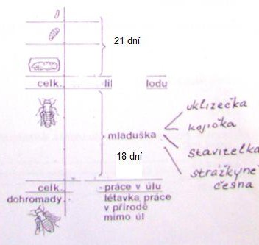
Mladuška je nejmladší a právě vylíhlá včela. Hned po vyběhnutí z buňky se nasytí, aby obnovila energii pro další činnosti. Nejdříve po sobě uklidí buňku, aby do ní mohla matka klást nová vajíčka a dělnice měly kam ukládat pyl a nektar. Odstraní z ní všechny zbytky výkalů, vyhladí ji a vyleští. Začistí také okraj buňky, který byl po odříznutí víčka nerovný. Pokračuje v čištění okolí buňky a spolu s ostatními mladuškami se účastní čištění celého úlu. V té době je mladuška uklizečkou. Uskuteční svůj první pročišťovací prolet, kdy se za teplého dne zbavuje výkalů.
Ve stáří 4-6 dnů dusá mladuška hlavičkou pyl do buněk plástů. Pyl se stává významu součástí její stravy. To způsobuje postupné zduřování jejich hltanových žláz. Asi šestý den života se začíná projevovat jejich činnost. Vytváří zde výměšek, krmnou šťávu – jakési včelí mléčko. Mladuška je předává včelím larvám postupně od nejstarších k nejmladším. V posledních dnech tohoto období tvoří sice mléčka méně, ale tak jemné, že jím krmí nemladší larvičky, sotva přeměněné z vajíček. Mladuška je v tomto období svého vývoje kojičkou (chůvičkou). Asi 12. den svého života přestane mladuška vytvářet krmné mléčko.
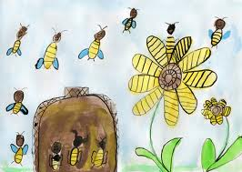
Když je mladušce 12 dní, probouzejí se k činnosti voskové žlázy jejího těla. Včelaři jim říkají vosková zrcadélka. Včelí mladušky se zavěšují jedna na druhou, jedna vedle druhé, takže vytvoří na rámku jakousi záclonu. Zahřívají se vzájemně a přitom potí vosk. Mladuška je v této době stavitelkou. Jiné včelí mladušky přicházejí a odlamují vzniklé šupinky vosku. Stavějí z nich nové včelí dílo. Je krásně bílé, až nažloutlé. Nemají-li včely příležitost ke stavbě ulamují vytvořené voskové šupinky nohama, protože z voskových žláz vytéká stále nový a nový vosk. Voskové šupinky padají na podlahu úlu a mladušky- uklizečky je vynášejí z úlu ven. Tato činnost mladušek trvá do 18. dne jejich života. Po tomto dni činnost voskových žláz zaniká. K činnosti se otvírá další žláza těla včely – žláza jedová. Tato žláza vylučuje více jedu a včela může bránit svůj domov žihadlem proti nepřátelům. Mladuška se stává strážkyní.
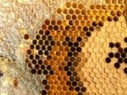
19. a 20. dne zakončuje včelí mladuška cyklus činnosti uvnitř úlu. A dalšího dne (40. den od položení vajíčka do buňky) vyletí z úlu ven. Stává se létavkou. Obeznamuje se s okolím úlu, zalétá stále dál a dál a hledá v přírodě na květech pyl a nektar, medovici, vodu a pryskyřici. Přitom neuvědoměle provádí opylování květů rostlin.
Pracovním nástrojem mladušek jsou hlavně kusadla. Pomocí nich se mladuška líhne, prokouše víčko buňky, používá ho k čištění buněk, vynášení zbytků z úlu, při stavění plástů, atd.
Dělnice nejsou schopny spáření, pokud kladou, tak jen neoplozená vajíčka., z nich se líhnou trubci. Děje se tak ve včelstev dlouhodobě osiřelých, kdy dělnice začnou klást z pudu sebezáchovy včelstva vajíčka do dělničích buněk. Většinou do jedné buňky vkládají více vajíček. V nich nemá vyvíjející se larva, později kukla dost místa. Proto dělnice tyto buňky rozšiřují a plod víčkují vyklenutými víčky. Plocha takto zavíčkovaného plodu je kostrbatá a hrbolatá, proto se takto vytvořenému plodu říká hrboplod a kladoucím dělnicím se říká trubčice.

PRACOVNÍ LIST: DĚLNICE
Seřaď čísly od 1 do 3 počet včelích jedinců ve včelstvu od nejmenšího počtu po největší:
TRUBEC MATKA DĚLNICE

Když se řekne VČELA, který její druh se tím obecně mysli :
Doplň funkce mladušky v období po jejím narození?
Prvých 6 dní: _________________________
Dalších 6 dní: _________________________
Od 12. do 18. dne: ______________________________
Od 18. do 21. dne: _____________________________

Co je pracovním nástrojem mladušky: _________________________________
Zatrhni všechny činnosti, které mladušky v úle vykonávají!
- Dusají hlavičkami v buňkách pyl
- Čistí buňky
- Kladou vajíčka
- Zpracovávají nektar na med
- Krmí plod
- Nosí nektar
- Potí voskové šupinky na stavbu díla
- Zahřívají plod
- Stavějí nové buňky a větrají
- Nosí medovici
- Hlídají česno
Jak poznáš TRUBČICI: __________________________________________

Co je to HRBOPLOD : ____________________________________________

Nakresli do buněk vajíčka trubcokladné matky:
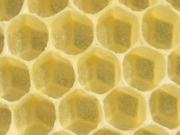

Vybarvi uspořádání buněk včelího plástu:
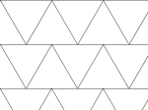

TEST: DĚLNICE
- Kterých včel je v úlu nejvíce?
- matek b) dělnic c) trubců

- Kolik tisíc dělnic je v jednom včelstvu uprostřed léta?
- 10 b) 40 c) 60

- Co je to včelí zákon?
- období přeměny larvy na kuklu, kukly na létavku a létavky v mladušku
- období délky života včely medonosné
- období přeměny vajíčka v larvu, larvy v kuklu, mladušku a létavku

- Která skupina včelích jedinců je v úle nejméně početná?
- trubci b) dělnice c) matky

- Jak dlouho trvá proměna vajíčka v kuklu?
- 1 den b) 2 dny c) 3 dny

- Čím je larvička krmena?
- medem b) kašičkou c) pylem

- Co se stane ve vývoji zárodku včely 6. den?
- larva se zakuklí b) vyleze mladuška c) larvička se zvětší

- Co udělají včely s buňkou, ve které je zakuklená larvička,
- nic b) zavíčkují ji c) zalijí ji medem

- Po kolika dnech se vylíhne mladuška?
- po 24 b) po 21 c) po 16

- Kolik dní je ve vývoji včely stadium zavíčkované larvy?
a) 6 b) 8 c)12

- Kdo krmí larvičky?
- mladušky b) dělnice c) matka

- Z jakých vajíček se líhnou dělnice?
- oplozených b) jakýchkoliv c) neoplozených

- Z jakých vajíček se líhnou trubci?
- oplozených b) jakýchkoliv c) neoplozených

- Co je nejčastějším pracovní m nástrojem mladušek?
- nohy b) kusadla c) tykadla

- Jak dlouho trvá vývoj trubce?
- 26 dní b) 16 dní c) 21 den

- Jak dlouho trvá vývoj matky?
- 26 dní b) 16 dní c) 21 den

- Kdy výjimečně dělnice klade vajíčka?
- při osiřelosti včelstva c) když je mnoho volných včál buněk
- když je včelstvo vyrojí

- Jak se liší vajíčko dělnice?
- nijak b) je oplozené c) je neoplozené

- Co je to hrboplod ?
- Zavíčkovaný plod dělnice
- Plod na plástu nerovnoměrně rozmístěný
- Plod nepravidelně zavíčkovaný, přesahující plochu zavíčkovaného plástu

- Co je to trubčice ?
- trubčí plod b) dělničí matka c) oplozená včelí matka

ŘEŠENÍ:
1b,2c,3c,4c,5c,6b,7a,8b,9b,10a,11a,12a,13c,14b,15a, 16b,17a,18c,19c,20b.

